**INSTITUTO NACIONAL DE SAN MIGUEL TEPEZONTE****S**

**FERIA ESCOLAR INNOVACIÓN TECNOLÓGICA**

**ÍNDICE DE INFORME**

**Proyecto:** Cerradura inteligente

**Categoría:** Robótica

**Autores:**

Katherine Cecilia González.

Nelson Vladimir Mármol.

Eduardo Alejandro Pérez.

Cristofer Cesar Rosales.

**Grado y sección:**1er Año en BTV en Desarrollo de Software**.**

**Docente asesor:** William Samuel Mejía**.**

**Director:** Jose Erich.

San Miguel Tepezontes , La Paz, octubre de 2022.

***Table of Contents***

**INDICE** 2

**INTRODUCCIÓN** 3

**CAPÍTULO I- PLANTEAMIENTO DEL PROBLEMA DE INVESTIGACIÓN** 4

**1.1** **OBJETIVOS** 5

**1.1.2 Generales:** 5

**1.1.3 Específicos:** 5

**1.2 JUSTIFICACIÓN** 6

**CAPÍTULO II- MARCO TEÓRICO** 7

2.1. MARCO TEÓRICO REFERENCIAL 7

**2.2 BASE TÉCNICA DEL PROYECTO:** 9

**2.3 FORMULACIÓN DE HIPÓTESIS** 14

**CAPÍTULO III- MÉTODOS Y MATERIALES :** 15

**3.1 Métodos :** 15

**3.2 Materiales:** 15

**3.3 Procedimiento:** 16

**3.4 Diagrama eléctrico** 17

**3.4.2 Conexiones .** 17

**3.5 Código** 18

**Capítulo IV: Resultados** 34

**4.1 Comprobación de hipótesis** 34

**4.2 Recomendaciones** 34

**4.3 Bibliografía** 35

**4.4 Anexos: (Galería Multimedia)** 36

# **INTRODUCCIÓN**

Este proyecto fue elaborado para contar con un sistema de seguridad electrónico, por medio de una cerradura o campo de aplicación de este puede ser desde una caja fuerte, la puerta de una casa, en un portón de un centro educativo etc. También se llevó a cabo con el propósito de no necesitar de una llave para este tipo de seguridad, ya que es muy frecuente perder u olvidar las llaves.

Nuestra práctica conlleva a elaborar un sistema de una cerradura eléctrica, por lo tanto podemos tener una mayor seguridad en nuestros hogares, en cuanto a un sistema en donde se requiera seguridad

Se utilizan productos electrónicos todos los días y cada día más y sin embargo todavía existen prejuicios sobre su fiabilidad.

En el caso de las cerraduras, por ejemplo, siempre hay alguien dispuesto a declarar que “las mecánicas son más fiables”. En realidad hoy en día fabricar cerraduras electrónicas fiables como las mecánicas, pero más cómodas y seguras es posible.

En realidad un sistema electrónico, cuando está diseñado y realizado a la perfección, alcanza excelentes estándares de fiabilidad y un fallo del mismo es un evento tan raro que pasa a un segundo plano en comparación con las ventajas que esta tecnología ofrece .

En el caso de una cerradura , existe la posibilidad de eliminar la llave y el problema de su gestión aperturas de distintos usuarios con diferentes combinaciones o con lectores biométricos, posibilidad de registrar las operaciones realizadas , apertura temporizadas, etc estas son solo algunas de las funciones que una cerradura eléctrica permite y una mecánica no . de esta manera se observa que ofrece más funciones en términos de seguridad y comodidad .

Ahora , cerraduras electrónicas existen de todo tipo: para apertura y cierre de puertas de automóviles, para los hoteles , incluso para algunos sistemas de seguridad cómo cajas fuertes pero para que la electrónica de una cerradura sea fiable debe estar diseñada y realizada especialmente para la tarea que debe desempeñar ya que ha de cumplir con varios requisitos especiales etc.

# **CAPÍTULO I- PLANTEAMIENTO DEL PROBLEMA DE INVESTIGACIÓN**

A nivel nacional la seguridad en El Salvador, es necesario en los centros educativos implementar cámaras de seguridad y utilizar métodos, sin embargo es ahí donde se ha utilizado la tecnología es por eso que se debe buscar esas alternativas que reemplazan a todos los problemas etc.

En el instituto nacional de San Miguel Tepezontes hay que ejecutar la seguridad ya que es necesario el control en especial en el aula de software entre ellos se encuentran, las herramientas, computadoras, impresoras 3D y muchas cosas más, por eso es necesario darle mantenimiento con una cerradura inteligente pero también están las cámaras con sensores de movimiento alarmas.

Esta es una de las problemas que hay en las instituciones públicas la falta de seguridad y la vulnerabilidad de un robo y pues podría ser el caso que en el centro educativo no cuente con los recursos necesarios para poder pagar un personal de seguridad.

Muchas veces se encuentra este problema que no hay tanta seguridad y los alumnos no están tan seguros de dejar sus pertenencias o materiales en ese lugar, por eso nosotros queremos evitar la inseguridad en muchos casos y queremos reemplazar chapas antiguas por unas mejores que brinden mejor seguridad, ya que cada día va avanzando la tecnología que hoy es bastante necesario aprender o irse adaptando a los cambios que van surgiendo en la tecnología.

# **OBJETIVOS**

# **1.1.2 Generales:**

* Implementar un sistema de identificación de radiofrecuencia (RFID) empleando la tecnología de Arduino Nano, para mejorar la seguridad en el Instituto Nacional De San Miguel Tepezontes.
* Implementar un método que sea práctico, moderno y estético.

# **1.1.3 Específicos:**

* El proyecto cerradura electrónica aumenta por medio de la tarjeta RFID
* Crear un sistema moderno poco convencional económico y versátil**.**
* Llevar a cabo un sistema de acceso de seguridad con altos estándares que permita al acceso a entradas o salidas .
* Crear un prototipo 3D compacto y llamativo
* Dar una visión práctica de los principios de diseño de sistemas implementados con microcontroladores.
* Demostrar un sistema que sea eficiente (que si la luz se va, se puede ocupar la llave de emergencia).

# **1.2 JUSTIFICACIÓN**

Se ha decidido mostrar lo que es una cerradura automatizada que brinde mayor seguridad cuando se trate de mantener una administración eficiente y funcional de áreas importantes para mantener el control de entradas y salidas .

Este trabajo de investigación se ejecuta con la necesidad de tener un sistema moderno y que brinde seguridad, ya que hoy en día se ve en la necesidad de contar con un sistema que dé satisfacción a la hora de hablar de seguridad también que permite proteger distintas cosas de valor o materiales.

El lugar donde implementaremos el sistema viene a beneficiar al acceso de las puertas ya sean en un lugar de trabajo o centro educativo ya que en ellos se encuentran cosas de mucho valor como por ejemplo; computadoras, herramientas entre otras cosas. Esto surge con la idea de crear un sistema de seguridad que vaya a revolucionar en todos los sentidos de una forma profesional y eficiente.

El costo de los recursos requeridos es justificable con la funcionalidad y prestaciones que genera el sistema, ya que sufre muy poco desgaste y el mantenimiento que requiere es a largo plazo y puede ser realizado rápidamente. Por consiguiente, el resultado final del proyecto será desarrollar un sistema de control de acceso para el aumento de la seguridad en instalaciones por medio de tarjetas inteligentes basadas en tecnología RFID, que son accesibles en cuanto a utilización y costo, que van operadas a base de radiofrecuencia enlazadas a un hardware libre (“Arduino Nano”).

# **CAPÍTULO II- MARCO TEÓRICO**

## 2.1. MARCO TEÓRICO REFERENCIAL

**Título de la investigación: Cerradura Automatizada**

* **Autores:** María Fernanda Gonzales, Kimberly Daniela Mejía
* **Año:** 2021
* **Lugar**: San Miguel Tepezontes, Dpto. La Paz, El Salvador.
* **Método de investigación:** Explicativa y demostrativa, El objetivo fue Implementar un sistema de seguridad poco convencional e implementar la cerradura eléctrica en una puerta, Creando un sistema moderno poco convencional económico y versátil, llevando a cabo un sistema de acceso de seguridad con altos estándares que permita el acceso a entradas o salidas.
* **Resultados:** El sistema fue presentado y colocado en una puerta esto contribuye a una mayor seguridad o guardar cosas de valor entre otras cosas, con el código implementado funcionó correctamente.
* **Título de la investigación: Análisis y diseño de un sistema que permita el control de acceso al personal administrativo ubicado en la matriz de la universidad técnica de Babahoyo, utilizando tecnología RFID.**
* **Autores:** Avilés Mayorga, Cristian Washington
* **Año:** DICIEMBRE 2021 – ABRIL 2022
* **Lugar:** UNIVERSIDAD TÉCNICA DE BABAHOYO FACULTAD DE ADMINISTRACIÓN, FINANZAS E INFORMÁTICA.
* **Método de investigación:** análisis y diseño de un sistema que permita el control de acceso al personal administrativo ubicado en la matriz de la Universidad Técnica de Babahoyo, utilizando la tecnología rfid.
* **Resultados:** Se pudo detectar el método que lleva a tomar el control del ingreso al personal administrativo en la organización, el cual no ofrece la estabilidad elemental del caso. • Se identificó la incidencia entre el sistema manual y el automatizado mediante la tecnología rfid. • Se analizó un sistema automático que permite controlar el acceso de las personas autorizadas por medio de un aparato biométrico y con tecnologías actuales.

(Mayorga & Washington, 2022)

* **Título de investigación:** Diseño de un prototipo de una cerradura inteligente para las viviendas bajo circunstancias determinadas
* **Autores:** [Rugarcía Barquet, Juan Ramón](http://repositorio.iberopuebla.mx/discover?filtertype=author&filter_relational_operator=equals&filter=Rugarc%C3%ADa%20Barquet,%20Juan%20Ram%C3%B3n), [Martínez Morales, José Francisco](http://repositorio.iberopuebla.mx/discover?filtertype=author&filter_relational_operator=equals&filter=Mart%C3%ADnez%20Morales,%20Jos%C3%A9%20Francisco), [González Morales, Pedro Francisco](http://repositorio.iberopuebla.mx/discover?filtertype=author&filter_relational_operator=equals&filter=Gonz%C3%A1lez%20Morales,%20Pedro%20Francisco)
* **Método de investigación:** Inicialmente se investigó si este dispositivo resolvería algún problema, y se determinó si el proyecto era viable y tendría algún impacto en la comunidad.
* **Resultados:** Se concluyó que así sería. Entonces, se procedió a diseñar una cerradura inteligente por medio de bocetos y dibujos en CAD, donde se esquematizan las partes que llevaría el prototipo detalladamente. (Barquet, 2016)

# **2.2 BASE TÉCNICA DEL PROYECTO:**

**¿Qué es una cerradura inteligente?**

Una cerradura eléctrica es un sistema electrónico, que nos permite un cierre de una puerta o caja fuerte mediante el uso de corriente y el uso de una programación, está cerradura eléctrica nos ofrece una mayor seguridad para nuestra oficina, nuestro hogar, esta cerradura no solo funciona solo con corriente eléctrica, esta cerradura lleva un sistema de programación que este permite que se abra o se cierre, este contiene un sistema de programación que por medio de una tarjeta o llavero RFID permite el acceso a la abertura de la puerta**.**

El funcionamiento que nos ofrece una cerradura eléctrica es inversa, es decir, la posición de reposo del abrepuertas es abierta mientras la puerta está cerrada y durante la puerta está cerrada este se mantiene abierta este es programado desde el módulo de un relevador , el relevador es el que se encarga de recibir la energía eléctrica, el relevador está conformado por sus partes que son de común, abierto y cerrado. En caso de un corte eléctrico la puerta se mantendrá cerrada permitiendo mayor seguridad y para eso está la llave de emergencia en caso desee ingresar al aula, casa u oficina, caja fuerte etc.

Una de las ventajas de que instales un cerradura eléctrica con lectura de tarjeta RFID te da una mayor seguridad ya que no puede ser vulnerada o hackeada, es mucho más segura que las cerraduras convencionales.

**Lector RFID RC522:** Los lectores RFID(Radio Frequency IDentification) en la actualidad están teniendo bastante acogida en los sistemas de identificación, su uso abarca desde sistemas de seguridad, acceso de personal, identificación y logística de productos, como llaves de puertas eléctricas, entre otras aplicaciones.

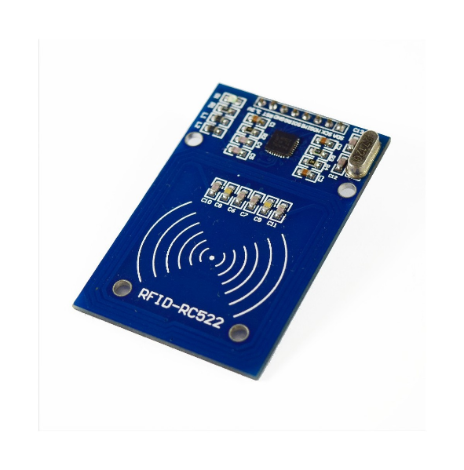Su principio de funcionamiento consiste en pasar un TAG, cerca de un lector RFID, el TAG tiene la capacidad de enviar información al lector. Dicha información puede ser desde un simple código o todo un paquete de información guardado en la memoria del Tag. (Hernández, 2022)

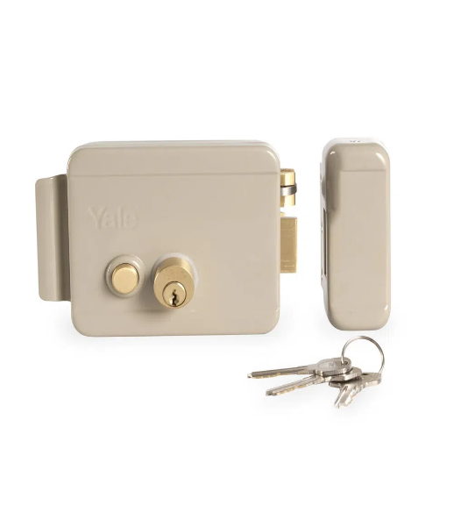**Cerradura electrónica:** Una cerradura eléctrica es un sistema electromecánico que permite la apertura o el cierre de una puerta mediante el uso de corriente.

Este tipo de cerraduras tienen la posibilidad de usarlas remotamente, suelen tener un precio más elevado que las convencionales pero ofrecen una mayor seguridad y confort.

(Steren, 2022)

**Fuente 12V:** La Fuente de alimentación AC/DC 12VDC 1A es ideal para alimentar equipos como tarjetas arduino, controladores, motores DC, luces led y más. Posee un diseño compacto con carcasa de plástico, entrada de enchufe AC tipo A, cable de 90cm y conector de salida tipo DC-Plug. La fuente DC 12V/1A es parte de la familia de fuentes de alimentación conmutadas AC/DC de 1A con voltajes de salida de 5V, 9V y 12V disponibles en nuestro catálogo. (Naylamp Mechatronics SAC, 2021)

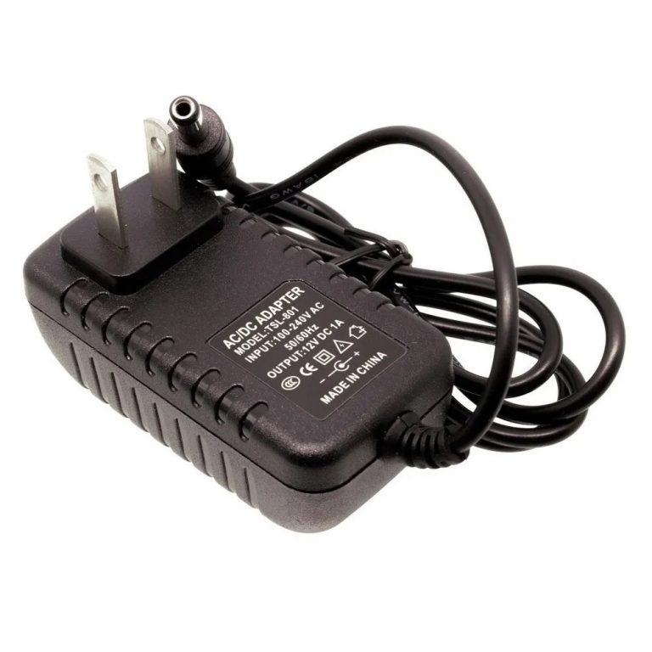

**Relevador 5V:** Son dispositivos electromagnéticos que se encargan de abrir y cerrar el paso de la corriente eléctrica y son accionados bajo este mismo tipo de energía.

Este es un interruptor cuyo control corre por cuenta de un circuito eléctrico, el relevador se encarga de abrir y cerrar el paso de la corriente eléctrica.

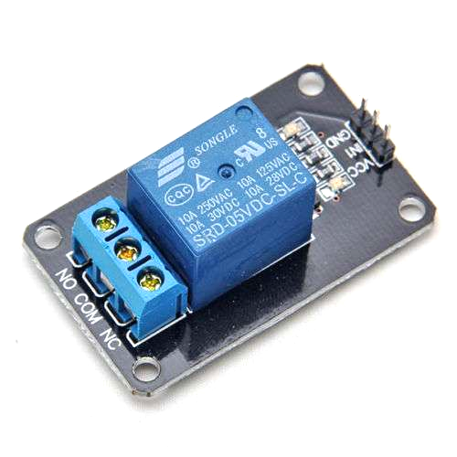

**Pantalla Oled de 128X64 pixeles:**  La pantalla OLED 0.96" de 128x64 píxeles con el driver IC modelo SDD 1306. Se puede alimentar por el corriente de 3V-5.5V. Funciona con el interfaz SPI (se puede cambiar I2C). Es la versión con la pantalla azul de la referencia P0134 (Solectro, 2022)

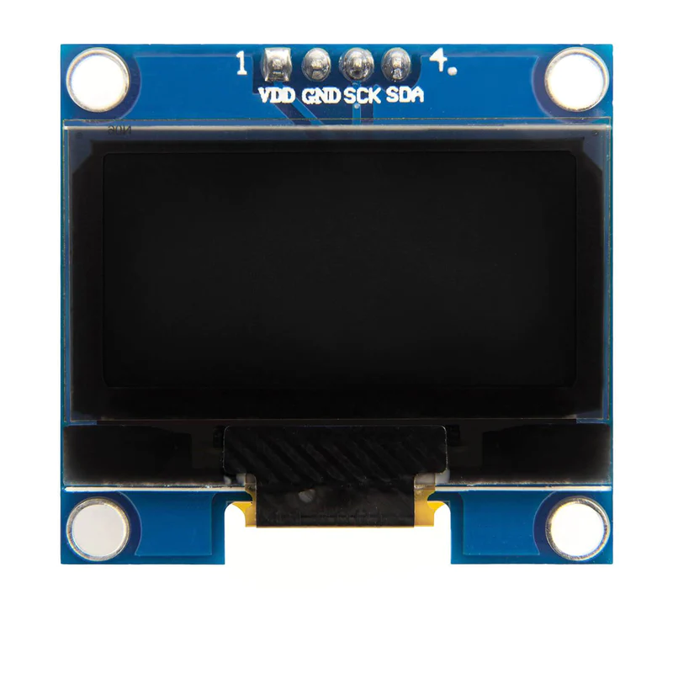

**Cables Jumpers:** Un jumper o saltador es un elemento que permite cerrar el circuito eléctrico del que forma parte dos conexiones. La función del cable macho-hembra es con frecuencia usado en el tablero protoboard haciendo posible la conexión de dos elementos, uno ingresado en dicho tablero y el extremo opuesto al sensor (normalmente).

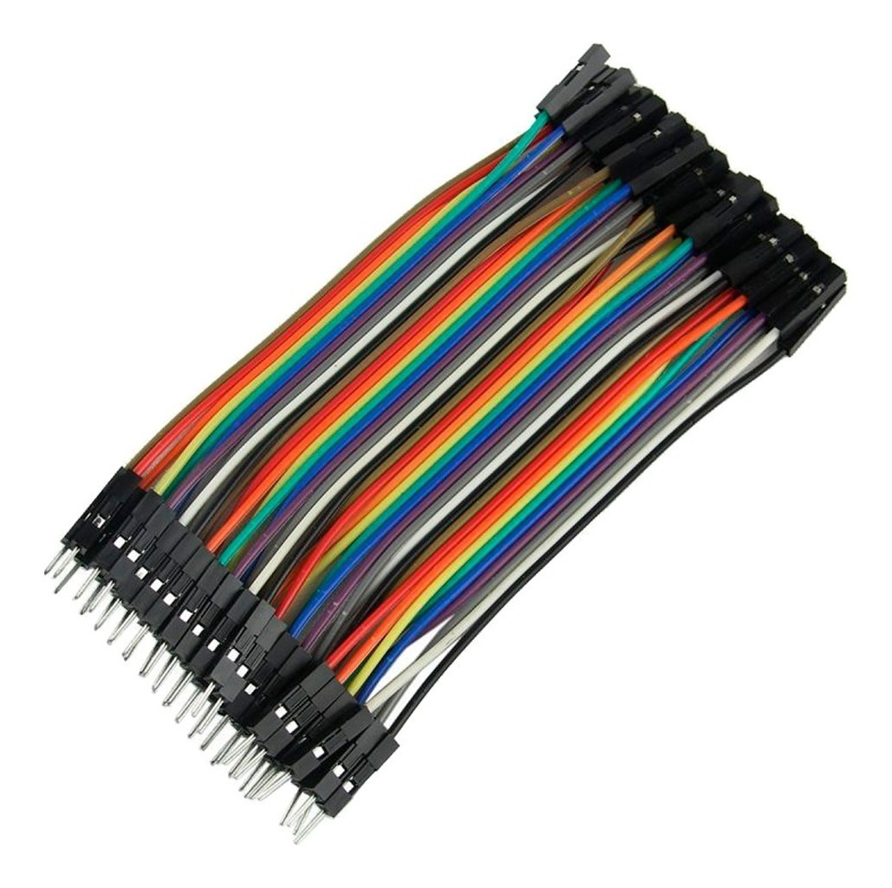

**Arduino nano:** El Arduino Nano es un tablero pequeño, completo y fácil de usar basado en el ATmega328P (Arduino Nano 3.x). Tiene más o menos la misma funcionalidad del Arduino Duemilanove, pero en un paquete diferente. Le falta solo un conector de alimentación de CC, y funciona con un cable USB Mini-B en lugar de uno estándar. (Nano Arduino, 2022)

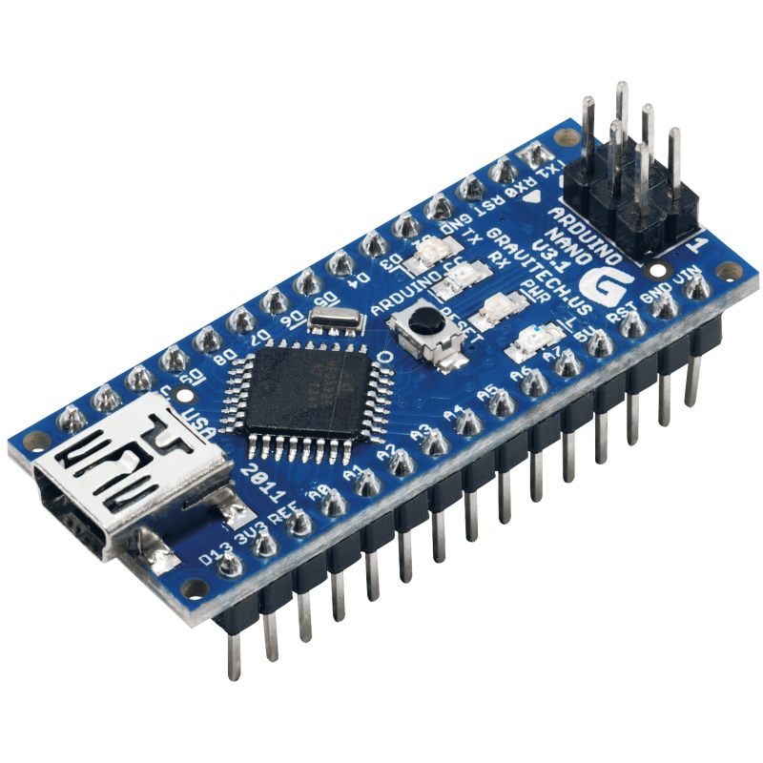

**Soldador eléctrico:** Un soldador eléctrico, también conocido como cautín, es una herramienta eléctrica usada para soldar. Funciona convirtiendo la energía eléctrica en calor, que a su vez provoca la fusión del material utilizado en la soldadura, como por ejemplo el estaño.(*Soldador Eléctrico*, n.d.)

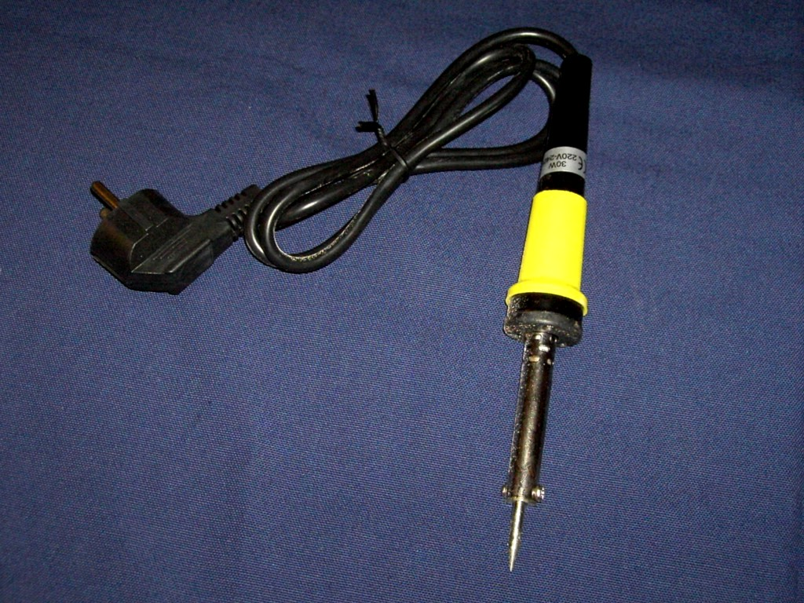 *ile:Soldering gun.jpg*

**Caja 3D:** Caja diseñada con la aplicación tinkercad con diferentes figuras geométricas impresa para implementarla al Circuito impreso

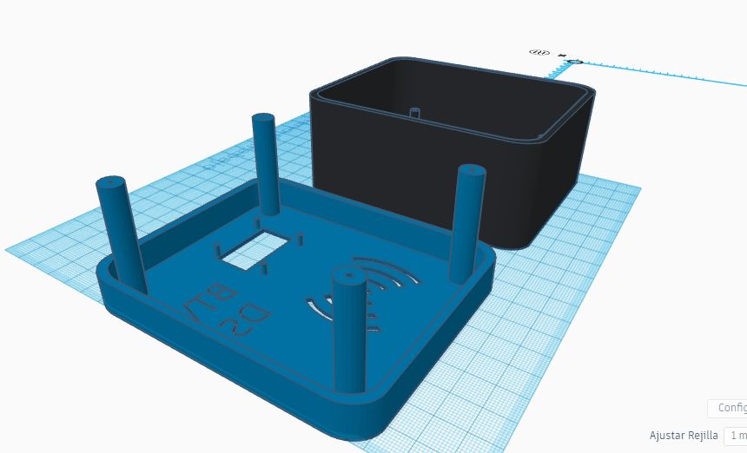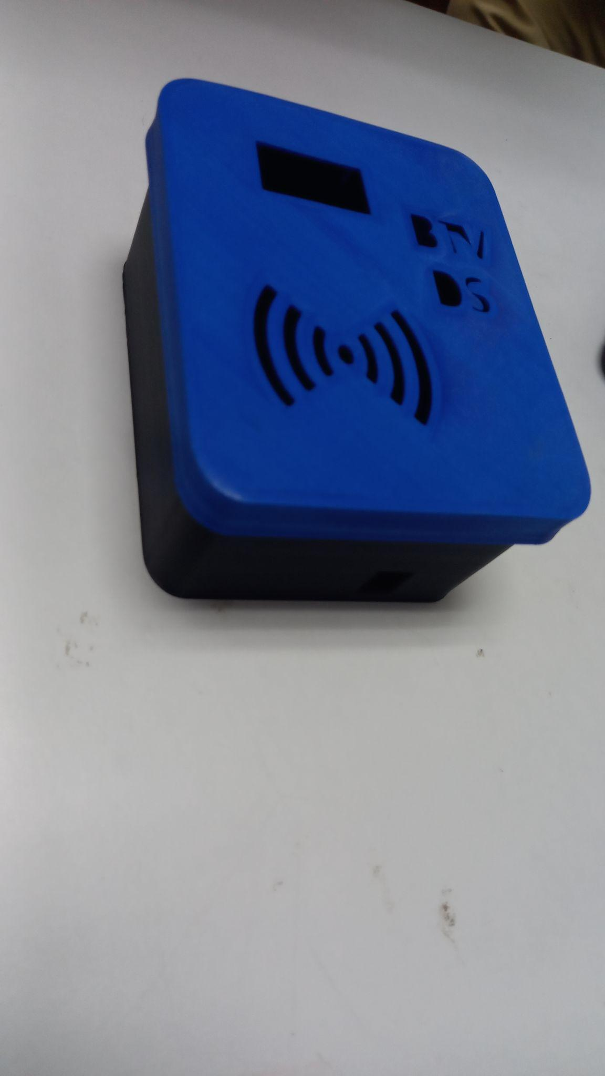

# **2.3 FORMULACIÓN DE HIPÓTESIS**

* El proyecto de cerradura inteligente aumenta la seguridad a través de un control de acceso por medio de tarjetas RFID.
* El sistema es práctico, moderno y mejora los tiempos de apertura y cierre.

# **CAPÍTULO III- MÉTODOS Y MATERIALES :**

# **3.1 Métodos :**

Crear e Implementar un sistema de seguridad moderno poco convencional económico, práctico y versátil que de acceso a la cerradura a través de una tarjeta RFID para que de señales a la puerta y que pueda dar acceso a entradas, luego esperar un segundo para que la puerta vuelva a cerrarse.

Sea tomado como ejemplo el proyecto del año pasado para mejorarlo y así tener mayor control de seguridad al igual que se a tomado el ejemplo el trabajo de un video de YouTube, **Cerradura inteligente con** [**#Arduino**](https://www.youtube.com/hashtag/arduino) **|| Lector RFID**

# **3.2 Materiales:**

Los materiales que sean utilizado para este proyecto son:

**Hardware:**

* Lector RFID-RC522
* Cerradura electrónica
* Fuente de 12V
* Relevador
* Pantalla Oled de 128X64 pixeles
* Cables Jumpers
* Arduino nano
* Estaño
* Caja 3D
* Soldador

**Software:**

* Aplicación Arduino
* Git Hut

# **3.3 Procedimiento:**

1. Se usó una caja en 3D para poner el circuito dentro.
2. Se usó cables jumpers para hacer las conexiones del lector RFID que iba adaptado al Arduino Nano y un Relé que fue la fuendu4545te de poder de 5 voltios, a la fuente de 12 voltios, a la pantalla Oled de 128x64 pixeles y la cerradura, se utiliza el puerto USB para poder conectar el circuito a la computadora
3. Ya hecho el circuito se procede a instalar la aplicación Arduino, el cual es un programa multiplataforma de códigos abiertos siempre disponibles para cualquier usuario, basado en hardware y software flexibles y fáciles de usar,
4. Descargar instalar la Librería Arduino, Abrir código en Arduino Se programaron las tarjetas. Las tarjetas se programaron en el lenguaje HTML y C++, y se programó la bienvenida.
5. Conectar programador a USB posteriormente a la computadora, luego subir el código al programado, Abrir el navegador e introducir la IP que da el Arduino, Ingresar a la interfaz del de la IP Esperar un segundo, Después de ese tiempo la puerta se cerrará Y listo se podrá acceder a la puerta nuevamente solo colocando la tarjeta nuevamente.
6. Se coloca la tarjeta en el lector RFID y automáticamente la cerradura se abre, la cerradura se cerrará después de 1 segundo al haberse abierto la puerta. El Arduino manda señales al lector RFID y luego emite una señal al relevador el cual está unido a la fuente de 12v luego manda a la pantalla señales a la cual está conectada a una cerradura electrónica que da acceso a la entrada o salida de la puerta

# **3.4 Diagrama eléctrico**

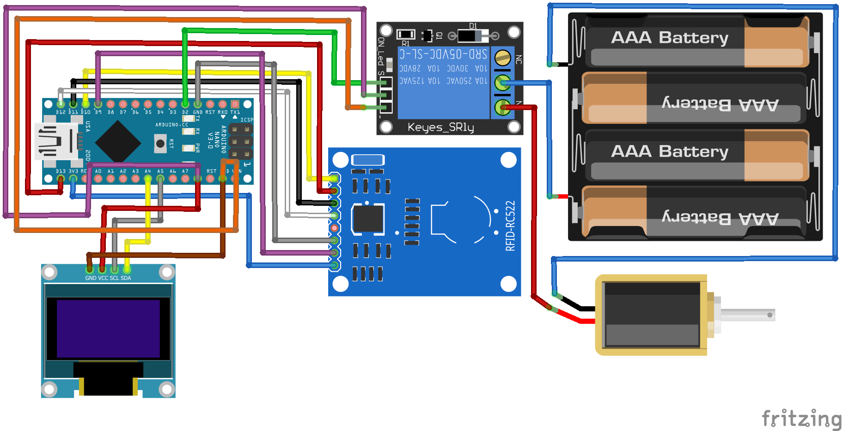

# **3.4.2 Conexiones .**

|  |  |  |  |
| --- | --- | --- | --- |
| **RFID-RC 522** | **Nano** | **Pantalla Oled** | **Nano** |
| **SDA** | **D10** | **GND** | **GND** |
| **SCK** | **D13** | **VCC** | **5V** |
| **MOSI** | **D11** | **SCL** | **A5** |
| **MISO** | **D12** | **SDA** | **A4** |
| **IRQ** | **—** |  |  |
| **GND** | **GND** |  |  |
| **RST** | **D9** |  |  |
| **3.3V** | **3V3lk** |  |  |

# **3.5 Código**

CÓDIGO DE LECTURA.

Se encontraron en el gestor de librerías De Arduino, la MFRC522, esto es para el código de lectura.

#include <SPI.h>

#include <MFRC522.h>

#define RST_PIN 9 //Pin 9 para el reset del RC522

#define SS_PIN 10 //Pin 10 para el SS (SDA) del RC522

MFRC522 mfrc522(SS_PIN, RST_PIN); //Creamos el objeto para el RC522

void setup() {

Serial.begin(9600); //Iniciamos la comunicación serial

SPI.begin(); //Iniciamos el Bus SPI

mfrc522.PCD_Init(); // Iniciamos el MFRC522

Serial.println("Lectura del UID");

}

void loop() {

// Revisamos si hay nuevas tarjetas presentes

if ( mfrc522.PICC_IsNewCardPresent())

{

//Seleccionamos una tarjeta

if ( mfrc522.PICC_ReadCardSerial())

{

// Enviamos serialemente su UID

Serial.print("Card UID:");

for (byte i = 0; i < mfrc522.uid.size; i++) {

Serial.print(mfrc522.uid.uidByte[i] < 0x10 ? " 0" : " ");

Serial.print(mfrc522.uid.uidByte[i], HEX);

}

Serial.println();

// Terminamos la lectura de la tarjeta actual

mfrc522.PICC_HaltA();

}

}

}

CÓDIGO DE RFID

Para instalar librerías en (Aplicación Arduino)

Se encontró en gestor de librerías de Arduino. La librería MFRC522, Adafruit_GFX. Por lo tanto se instalaron.

Para instalar las librerías en gestor seguimos los siguientes pasos, seleccionamos:

Herramientas

Administrar bibliotecas

Luego buscamos el nombre de la librería e instalamos seguidamente la librería buscada

(Instalar librerías desde git hud)

La librería SPI se descargó desde el sitio de Git hud

Para instalar la librería SPI.

Ingresamos a Chrome y buscamos Librería SPI en Git hud.

Luego de descargarla la aguardamos en escritorio.

Seguidamente para añadir la librería en la aplicación Arduino, seguimos los siguientes pasos, seleccionamos:

Programa

Incluir librería

Añadir bibliotecas ZIP

Buscamos en escritorio (la descarga de la librería) y listo.

//librerias para el lector rfid

#include<SPI.h>

#include<MFRC522.h>

//librerias para la pantalla oled

#include <Wire.h>

#include<Adafruit_GFX.h>

#include<Adafruit_SSD1306.h>

//definimos el numero de pixeles de la pantalla oled

#define ANCHO 128

#define ALTO 64

#define OLED_RESET 4 //lo necesitamos por cuestiones del fabricante

//creamos el objeto(ancho,alto,referencia de la libreria Wire,pin de reset);

Adafruit_SSD1306 oled(ANCHO,ALTO,&Wire,OLED_RESET);

//definimos pines para el lector RFID

#define RST_PIN 9

#define SS_PIN 10

MFRC522 mfrc522(SS_PIN, RST_PIN);

byte LecturaUID[4]; //creamos un array del tipo byte con un tamaño de 4

byte Usuario1[4] = {0x59, 0x63, 0x8F, 0xC2}; //Creamos otro array con los valores de nuestros tags

byte Usuario2[4] = {0xA3, 0xEB, 0xB4, 0x03};// USUARIO 2

byte Usuario3[4] = {0xD3, 0x4E, 0xBF, 0x03};// USUARIO 3

byte Usuario4[4] = {0x24, 0x2A, 0xCB, 0x73};// USUARIO 4

byte Usuario5[4] = {0x00, 0x00, 0x00, 0x00};// USUARIO 5

int relay = 2; //pin del relevador

void setup() {

Serial.begin(9600);

Wire.begin(); //inicializamos la comunicacion por bus i2c

oled.begin(SSD1306_SWITCHCAPVCC,0x3C); //inicializamos el oled (constante definida del oled, direcion i2c del dispositivo);

pinMode(relay, OUTPUT); // Configurar relay como salida

SPI.begin();

mfrc522.PCD_Init();

Serial.println("Listo");

digitalWrite(relay, LOW); // envia señal de apagado al relay

//"Relay accionado"

Serial.println("Cerrado");

oled.clearDisplay();

}

void loop() {

if ( ! mfrc522.PICC_IsNewCardPresent()) {

return;

}

// Select one of the cards

if ( ! mfrc522.PICC_ReadCardSerial()) {

return;

}

Serial.print("UID: ");

for(byte i=0;i<mfrc522.uid.size;i++){

if(mfrc522.uid.uidByte[i] < 0x10){

Serial.print(" 0");

}

else{

Serial.print(" ");

}

Serial.print(mfrc522.uid.uidByte[i], HEX);

LecturaUID[i]=mfrc522.uid.uidByte[i];

}

Serial.print("\t");

//PRIMER USUARIO/////////////////////////////////////////

if(comparaUID(LecturaUID,Usuario1)){ //realizaMos la comparacion entre la lectura y el usuario con acceso

Serial.println("Bienvenido");

pantalla_conocido1(); //llamamos a la funcion para mostrar en oled

digitalWrite(relay, HIGH); // envia señal alta al relay y la cerradura se abre

//"Relay accionado"

Serial.println("Abierto");

delay(5000); //esperamos 10 segundos para entrar por la puerta

oled.clearDisplay(); //limpiamos la pantalla

oled.display();

//Relay no Accionado

digitalWrite(relay,LOW); //volvemos a cerrar la cerradura

Serial.println("Cerrado");

}

//AÑADIR USUARIO 2/////////////////////////////////////////

else if(comparaUID(LecturaUID,Usuario2)){ //realizaMos la comparacion entre la lectura y el usuario con acceso

Serial.println("Bienvenida Katy ");

pantalla_conocido2(); //llamamos a la funcion para mostrar en oled

digitalWrite(relay, HIGH); // envia señal ALTA al relay y la cerradura se abre

//"Relay no accionado"

Serial.println("Abierto");

delay(5000); //esperamos 10 segundos para entrar por la puerta

oled.clearDisplay(); //limpiamos la pantalla

oled.display();

//Relay Accionado

digitalWrite(relay,LOW); //volvemos a cerrar la cerradura

Serial.println("Cerrado");

}

//AÑADIR USUARIO 3/////////////////////////////////////////

else if(comparaUID(LecturaUID,Usuario3)){ //realizaMos la comparacion entre la lectura y el usuario con acceso

Serial.println("Bienvenido INSAMT3");

pantalla_conocido3(); //llamamos a la funcion para mostrar en oled

digitalWrite(relay, HIGH); // envia señal ALTA al relay y la cerradura se abre

//"Relay no accionado"

Serial.println("Abierto");

delay(5000); //esperamos 10 segundos para entrar por la puerta

oled.clearDisplay(); //limpiamos la pantalla

oled.display();

//Relay Accionado

digitalWrite(relay,LOW); //volvemos a cerrar la cerradura

Serial.println("Cerrado");

}

//AÑADIR USUARIO 4/////////////////////////////////////////

else if(comparaUID(LecturaUID,Usuario4)){ //realizaMos la comparacion entre la lectura y el usuario con acceso

Serial.println("Bienvenido INSAMT4");

pantalla_conocido4(); //llamamos a la funcion para mostrar en oled

digitalWrite(relay, HIGH); // envia señal ALTA al relay y la cerradura se abre

//"Relay no accionado"

Serial.println("Abierto");

delay(5000); //esperamos 10 segundos para entrar por la puerta

oled.clearDisplay(); //limpiamos la pantalla

oled.display();

//Relay Accionado

digitalWrite(relay,LOW); //volvemos a cerrar la cerradura

Serial.println("Cerrado");

}

//AÑADIR USUARIO 5/////////////////////////////////////////

else if(comparaUID(LecturaUID,Usuario5)){ //realizaMos la comparacion entre la lectura y el usuario con acceso

Serial.println("Bienvenido INSAMT5");

pantalla_conocido5(); //llamamos a la funcion para mostrar en oled

digitalWrite(relay, HIGH); // envia señal ALTA al relay y la cerradura se abre

//"Relay no accionado"

Serial.println("Abierto");

delay(5000); //esperamos 10 segundos para entrar por la puerta

oled.clearDisplay(); //limpiamos la pantalla

oled.display();

//Relay Accionado

digitalWrite(relay,LOW); //volvemos a cerrar la cerradura

Serial.println("Cerrado");

}

else{

Serial.println("Usuario desconocido");

pantalla_desconocido(); //llamamos a la funcion

delay(2000); //esperamos 2 segundos y limpiamos la pantalla

oled.clearDisplay();

oled.display();

}

mfrc522.PICC_HaltA(); //finaliza la comunicacion con la tarjeta

}

boolean comparaUID(byte lectura[], byte usuario[]){

for(byte i=0;i<mfrc522.uid.size;i++){

if(lectura[i] != usuario[i])

return(false);

}

return (true);

}

void pantalla_conocido1(){ //creamos la funcion

oled.setTextColor(WHITE); //establecemos el color

oled.setTextSize(2); //establecemos el tamaño de la letra

oled.setCursor(25,25); //establecemos la posicion inicial del cursor

oled.print("HOLA!!!"); //mensaje a imprimir

oled.display(); //funcion para mostrar en pantalla lo anterior

delay(500); //esperamos medio segundo

oled.clearDisplay(); //limpiamos pantalla

oled.setCursor(0,25); //establecemos la posicion inicial del cursor

oled.print(" PROFESOR JC"); //mensaje a imprimir

oled.display(); //funcion para mostrar en pantalla lo anterior

delay(1500); //esperamos medio segundo

oled.clearDisplay(); //limpiamos pantalla

oled.setCursor(0,25); //y establecemos nuevo mensaje en nueva posicion

oled.print("BIEVENIDO");

oled.print(" A");

oled.display();

delay(1500); //esperamos medio segundo

oled.clearDisplay(); //limpiamos pantalla

oled.setCursor(0,25); //establecemos la posicion inicial del cursor

oled.print(" SOFTWARE"); //mensaje a imprimir

oled.display(); //funcion para mostrar en pantalla lo anterior

}

void pantalla_conocido2(){ //creamos la funcion

oled.setTextColor(WHITE); //establecemos el color

oled.setTextSize(2); //establecemos el tamaño de la letra

oled.setCursor(25,25); //establecemos la posicion inicial del cursor

oled.print("HOLA!!!"); //mensaje a imprimir

oled.display(); //funcion para mostrar en pantalla lo anterior

delay(500); //esperamos medio segundo

oled.clearDisplay(); //limpiamos pantalla

oled.setCursor(0,25); //establecemos la posicion inicial del cursor

oled.print(" PROFESOR WILLIAM"); //mensaje a imprimir

oled.display(); //funcion para mostrar en pantalla lo anterior

delay(1500); //esperamos medio segundo

oled.clearDisplay(); //limpiamos pantalla

oled.setCursor(0,25); //y establecemos nuevo mensaje en nueva posicion

oled.print("BIEVENIDO");

oled.print(" A");

oled.display();

delay(1500); //esperamos medio segundo

oled.clearDisplay(); //limpiamos pantalla

oled.setCursor(0,25); //establecemos la posicion inicial del cursor

oled.print(" SOFTWARE"); //mensaje a imprimir

oled.display(); //funcion para mostrar en pantalla lo anterior

}

void pantalla_conocido3(){ //creamos la funcion

oled.setTextColor(WHITE); //establecemos el color

oled.setTextSize(2); //establecemos el tamaño de la letra

oled.setCursor(25,25); //establecemos la posicion inicial del cursor

oled.print("HOLA!!!"); //mensaje a imprimir

oled.display(); //funcion para mostrar en pantalla lo anterior

delay(500); //esperamos medio segundo

oled.clearDisplay(); //limpiamos pantalla

oled.setCursor(0,25); //establecemos la posicion inicial del cursor

oled.print(" PROFESOR WILLIAM"); //mensaje a imprimir

oled.display(); //funcion para mostrar en pantalla lo anterior

delay(1500); //esperamos medio segundo

oled.clearDisplay(); //limpiamos pantalla

oled.setCursor(0,25); //y establecemos nuevo mensaje en nueva posicion

oled.print("BIEVENIDO");

oled.print(" A");

oled.display();

delay(1500); //esperamos medio segundo

oled.clearDisplay(); //limpiamos pantalla

oled.setCursor(0,25); //establecemos la posicion inicial del cursor

oled.print(" SOFTWARE"); //mensaje a imprimir

oled.display(); //funcion para mostrar en pantalla lo anterior

}

void pantalla_conocido4(){ //creamos la funcion

oled.setTextColor(WHITE); //establecemos el color

oled.setTextSize(2); //establecemos el tamaño de la letra

oled.setCursor(25,25); //establecemos la posicion inicial del cursor

oled.print("HOLA!!!"); //mensaje a imprimir

oled.display(); //funcion para mostrar en pantalla lo anterior

delay(500); //esperamos medio segundo

oled.clearDisplay(); //limpiamos pantalla

oled.setCursor(0,25); //establecemos la posicion inicial del cursor

oled.print(" PROFESOR WILLIAM"); //mensaje a imprimir

oled.display(); //funcion para mostrar en pantalla lo anterior

delay(1500); //esperamos medio segundo

oled.clearDisplay(); //limpiamos pantalla

oled.setCursor(0,25); //y establecemos nuevo mensaje en nueva posicion

oled.print("BIEVENIDO");

oled.print(" A");

oled.display();

delay(1500); //esperamos medio segundo

oled.clearDisplay(); //limpiamos pantalla

oled.setCursor(0,25); //establecemos la posicion inicial del cursor

oled.print(" SOFTWARE"); //mensaje a imprimir

oled.display(); //funcion para mostrar en pantalla lo anterior

}

void pantalla_conocido5(){ //creamos la funcion

oled.setTextColor(WHITE); //establecemos el color

oled.setTextSize(2); //establecemos el tamaño de la letra

oled.setCursor(25,25); //establecemos la posicion inicial del cursor

oled.print("HOLA!!!"); //mensaje a imprimir

oled.display(); //funcion para mostrar en pantalla lo anterior

delay(500); //esperamos medio segundo

oled.clearDisplay(); //limpiamos pantalla

oled.setCursor(0,25); //establecemos la posicion inicial del cursor

oled.print(" PROFESOR WILLIAM"); //mensaje a imprimir

oled.display(); //funcion para mostrar en pantalla lo anterior

delay(1500); //esperamos medio segundo

oled.clearDisplay(); //limpiamos pantalla

oled.setCursor(0,25); //y establecemos nuevo mensaje en nueva posicion

oled.print("BIEVENIDO");

oled.print(" A");

oled.display();

delay(1500); //esperamos medio segundo

oled.clearDisplay(); //limpiamos pantalla

oled.setCursor(0,25); //establecemos la posicion inicial del cursor

oled.print(" SOFTWARE"); //mensaje a imprimir

oled.display(); //funcion para mostrar en pantalla lo anterior

}

void pantalla_desconocido(){

oled.setTextColor(WHITE);

oled.setCursor(25,10);

oled.setTextSize(2);

oled.print("Usuario");

oled.setCursor(30,35);

oled.setTextSize(1);

oled.print("desconocido");

oled.display();

}

# 

# **Capítulo IV: Resultados**

# **4.1 Comprobación de hipótesis**

El sistema *de la cerradura electrónica,* con sus altos estándares de tecnología hace que los usuarios experimenten de forma poco convencional un método moderno de seguridad y desbloqueo que ayuda a las antiguas y nuevas generaciones para la protección del aula y de diferentes artículos que los alumnos desean resguardar por lo tanto es un sistema de seguridad con un alto nivel de eficiencia.

El sistema es práctico, moderno y mejora los tiempos de apertura y cierre. Este sistema fue presentado y colocado en una puerta del aula de informática en el mes de septiembre del año 2021, por lo tanto este sistema de estar un año en funcionamiento se obtuvo el resultado de que un 100% el sistema cumple con sus objetivos e hipótesis.

# **4.2 Recomendaciones**

* Cargar siempre la tarjeta ser propia para abrir
* Cargar siempre una llave en caso de emergencia.
* Verifica si le da la bienvenida y el saludo
* La puerta se tendrá abierto mínimo 5 segundos para luego poder cerrar de nuevo.

# **4.3 Bibliografía**

Barquet, R. (19 de February de 2016). *TheOfficialHalie - Represent J.A ft. Chris Money.* Recuperado el 17 de October de 2022, de YouTube: http://epositorio.iberopuebla.mx/handle/20.500.11777/3850

Hernández, L. d. (2022). *Programar facil.com*. Obtenido de Programar facil.com: https://programarfacil.com/blog/arduino-blog/lector-rfid-rc522-con-arduino/#:~:text=El%20lector%20RFID%20RC522%20utiliza%20la%20alta%20frecuencia,valor%20puede%20que%20el%20sistema%20no%20funcione%20correctamente.

Mayorga, A., & Washington, C. (2022). *Análisis y diseño de un sistema que permita el control de acceso al personal administrativo ubicado en la matriz de la universidad técnica de Babahoyo, utilizando tecnología RFID.* Recuperado el 17 de October de 2022, de DSpace Principal: http://dspace.utb.edu.ec/handle/49000/11695

Nano Arduino. (enero de 2022).

*Naylamp Mechatronics SAC*. (2021). Obtenido de https://naylampmechatronics.com/fuentes-switching-ac-dc/831-fuente-de-alimentacion-dc-12v-1a.html#:~:text=La%20Fuente%20de%20alimentaci%C3%B3n%20AC%2FDC%2012VDC%201A%20es,de%2090cm%20y%20conector%20de%20salida%20tipo%20DC-Plug.

*Soldador eléctrico.* (s.f.). Recuperado el 17 de October de 2022, de Wikipedia: https://es.wikipedia.org/wiki/Soldador_el%C3%A9ctrico

*Solectro*. (2022). Obtenido de https://solectroshop.com/es/pantalla-oled/1211-pantalla-oled-096-128x64-azul-i2c.html#description

Steren. (2022). *Electrónica Steren El Salvador*. Obtenido de Electrónica Steren El Salvador: https://www.steren.com.sv/chapa-electrica-para-puerta.html

# **4.4 Anexos: (Galería Multimedia)**

